Міністерство освіти і науки України
Кіровоградський національний технічний університет
Механіко-технологічний факультет
Кафедра програного забезпечення

Реферат
На тему: «Функціональна схема імпульсного стабілізатора»

Виконав: ст.гр. ПМ-05
Дідух А.С.
Перевірив: ассистент
Минайленко Р.М.

Кіровоград 2006
В мікроелектронній апаратурі багато функціонально закінчених вузлів виконуються на декількох ІС або БІС, споживаючих невелику
потужність, але вимагаючих різні значення напруги живлення. Наприклад, АЦП послідовного наближення, включаючі ЦАП, регістр послідовно наближення, компаратор, пристрій вибірки - зберігання вимагають щонайменше 3 значення напруги живлення: 5, або 9 вольт для цифрових ІС і +-15 вольт для аналогових. Уникнути використовування декількох автономних джерел у функціональних вузлах такого типу, перейшовши до одного джерела живлення (наприклад 5 вольт), дозволяють стабілізовані перетворювачі напруг. Такі перетворювачі складаються з декількох елементів і можуть бути включений в загальну з функціональним вузлом конструкцію (платню або модуль). В мікроелектронній апаратурі для отримання напруги вторинного електроживлення невеликої потужності використовуються стабілізатори і перетворювачі двох типів: спеціалізовані ІС і зібрані на операційних підсилювачах, таймерах або компараторах. Перші призначені для вирішення самих загальних задач. При цьому параметри кожного стабілізатора однозначно визначені і можуть мінятися тільки в порівняно вузькому діапазоні. Другий тип стабілізаторів не менше поширений в апаратурі в основному через недосконалість першого і завдяки тому, що дозволяє отримати практично будь-яке поєднання параметрів джерела вторинного електроживлення.

Якість стабілізаторів характеризують наступні параметри:
1.Коэффициент нестабільності по напрузі - відношення похідної вихідної напруги по вхідній напрузі до вхідної напруги.
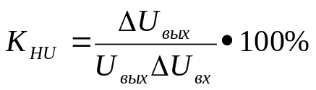, де 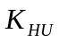- коефіцієнт нестабільності % /В;
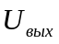- вихідна напруга, В; 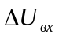 і 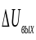- абсолютні зміни вхідної і вихідної напруг відповідно, В.
2. Коефіцієнт нестабільності по струму - відносна зміна вихідної напруги при зміні вихідного струму в певних межах
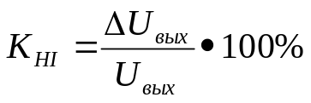
3. Коефіцієнт стабілізації напруги - відношення відносних змін вхідної і вихідної напруг (при постійному вихідному струмі)
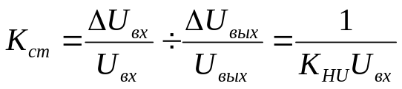
4. Вихідний опір стабілізатора - похідна вихідної напруги по вихідному струму:
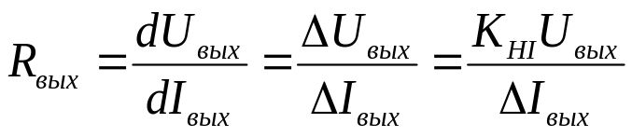
5. Коефіцієнт згладжування пульсації - співвідношення напруги пульсацій на вході стабілізатора і на виході.
6. Коефіцієнт корисної дії - відносини потужності на виході стабілізатора до потужності на вході.

Імпульсні (ключові) стабілізатори напруги (ІСН) є преобразовательные пристроями, що містять ключовий регулюючий елемент
(РЕ) з вузлом управління (модулятор), який в процесі регулювання напруги змінює шпаруватість імпульсів на виході ключового
РЕ, і накопичувачі енергії (дросель і конденсатор), виконуючі функції згладжуючого фільтру (демодулятор). Застосування
стабілізаторів з імпульсним регулюванням вихідної напруги дозволяють отримати велику вихідну потужність і КПД порядка 80-90%.
У імпульсних стабілізаторів напруги вихідний транзистор працює в імпульсному режимі. Регулюючий транзистор може бути включений
послідовно, або паралельно з навантаженням. Ключовий транзистор перериває струм, від джерела нестабілізованої вхідної напруги,
як тільки черговий імпульс напруги з'являється на виході. Широтно-модульована вихідна напруга нагромаджується і фільтрується
на конденсаторі. Недолік ІСН полягає в тому, що при неправильному конструктивному виконанні вони можуть бути джерелом
імпульсних перешкод. Переваги ІСН особливо ощутимы при широких прибудовах зміни вхідної напруги.

Виділяють 3 типи імпульсних стабілізаторів:
1) З постійною частотою, але із змінною тривалістю відкритого ключового транзистора
2) Із змінною частотою, але постійною тривалістю відкритого ключового транзистора
3) Із змінними частотою і тривалістю відкритого транзистора

Більш високий КПД імпульсних стабілізаторів обумовлений в основному не великою потужністю, розсіюваною на ключовому транзисторі.
Коли цей транзистор відкритий, то напруга на ньому не значно, оскільки визначається напругою насичення, а коли він закритий,
то струм через транзистор нехтує малий. В обох випадках розсіювана транзистором потужність не велика. За принципом дії
розрізняють релейні ІСН (двохпозиційні) і ІСН з широтно-імпульсною модуляцією. Релейні ІСН є пристроями автоматичного регулювання,
в яких РЕ перемикається з відкритого стану в закритий і назад, коли що змінюються в часі вихідна напруга стабілізатора
досягає відповідно порогу спрацьовування і відпуску релейного елемента, управляючого РЕ. Частота перемикання може зміняться
в широких межах, що є недоліком. Релейні ІСН характеризуються великою швидкодією і допускають більший рівень пульсації
напруги на вході, проте характеризуються відносно високим коефіцієнтом пульсації вихідної напруги (до 10-20 %).
В ІСН з широтно-імпульсною модуляцією в процесі регулювання напруги змінюється співвідношення між длительностями відкритого
і закритого станів РЕ, а частота перемикань залишається постійною. Ці стабілізатори відрізняються більш високим коефіцієнтом стабілізації, проте містять більше число елементів.

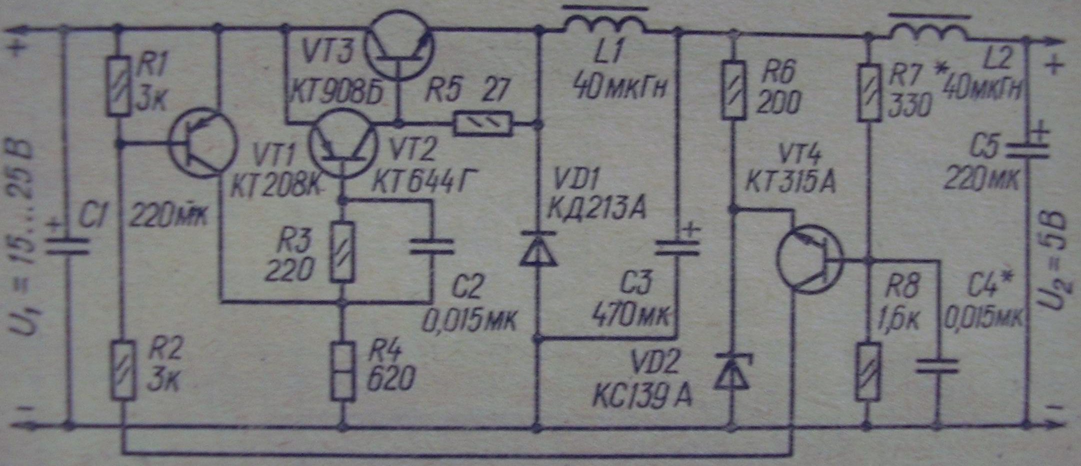
Мал. 1

На малюнку 1 приведена спрощена схема релейного ІСН, в якому регулюючий транзистор включений послідовно з навантаженням. На базу транзистора подаються імпульси від вузла управління (УУ). Шпаруватість імпульсів змінюється під дією сигналу, що поступає по ланцюгу зворотного зв'язку (ЦОС) з виходу стабілізатора. Дросель і конденсатор перетворять однополярні прямокутні імпульси, що виникають на колекторі транзистора, в напругу постійного струму. В мить, коли транзистор відкривається, на
вхід LC-фільтру поступає напруга з входу стабілізатора. Діод закривається, в дроселі починає зростати струм, досягаючий макс. значення до моменту замикання транзистора. Накопичення енергії в дроселі і конденсаторі приводить до деякого збільшення
вихідної напруги U2. У момент закриття транзистора відкривається діод, утворюючи замкнутий ланцюг для струму дроселя. При цьому енергія, накопичена в дроселі, починає поступати в навантаження. На інтервалі часу, коли транзистор закритий, вихідна
напруга дещо знижується. Дросель і діод можна поміняти місцями. В цьому випадку при відкритті транзистора діод закритий, навантаження з конденсатором відключено від джерела живлення, відбувається накопичення надмірної енергії в дроселі. При
закритому транзисторі надмірна енергія віддається в навантаження і конденсатор через відкритий діод. В такому ІСН вихідна напруга може бути більшого вхідного, причому полярності вхідної і вихідної напруг протилежні, проте вихідний опір стабілізатора
більше. Комутаційне перевантаження транзистора по струму (співвідношень імпульсного струму колектора і струму навантаження) визначаються інерційністю діода і залежить від властивостей транзистора. Перевантаження буде тим більше, чим краще імпульсні властивості транзистора і гірше імпульсні властивості діода. Для зменшення перевантаження транзистора по струму вводяться додаткові токоограничивающие елементи. Додаткові дросель L1 зменшує швидкість наростання струму колектора, внаслідок чого зменшується його амплітуда. Резистор сприяє повному закриттю діода VD1 до моменту чергового відкриття транзистора. Практична схема
релейного ІСН, призначеного для живлення цифрових пристроїв на інтегральних мікросхемах приведена на мал.2

мал.2

При подачі вхідної напруги виникає струм в ланцюзі бази складового транзистора VT2, VT3, і він відкривається. Ланцюжок R3C2 сприяє форсованому відкриттю. Відбувається заряд накопичувального конденсатора C3 через складовий транзистор і дросель L1. Коли напруга на C3 досягне деякого рівня U1, відкриваються транзистори VT4 і VT1. Транзистор VT1 насищається, і через нього до емітерного переходу VT2 підключається конденсатор C2 в полярності, що закривається, що сприяє швидкому замиканню складового транзистора. Після закриття складового транзистора відкривається діод VD1, який замикає ланцюг струму, що зменшується, через дросель L1. Коли струм через дросель L1 порівняється із струмом навантаження, починає зменшуватися напруга на накопичувальному конденсаторі C3 (енергія, запасена в конденсаторі, поступає в навантаження). При деякому значенні цієї напруги U2 транзистори VT4 і VT1 закриваються, а VT2 і VT3 - відкриваються, і струм в дроселі L1 починає знову збільшуватися, діод VD1 закривається. Напруга на конденсаторі C3 продовжує зменшуватися до значення U3 (U3<U2<U1), яка відповідає моменту рівності струмів в
дроселі і навантаженні. Починаючи з цим моментом напруга на конденсаторі C3 знову збільшується, і цикл роботи стабілізатора повторюється. Конденсатор C4 необхідний для створення на базі транзистора VT4 необхідного фазового зсуву сигналу зворотного
зв'язку, який визначає частоту проходження робочих циклів. Фільтр L2C5 зменшує пульсації вихідної напруги.

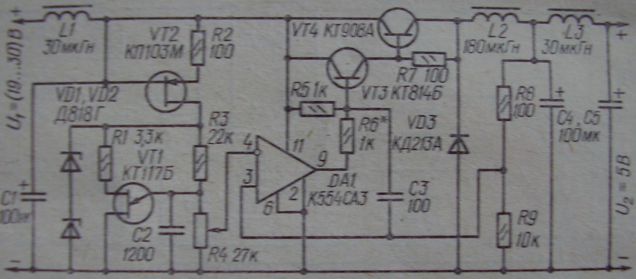
Рис.3
В схемі ІСН з широтно-імпульсною модуляцією застосований компаратор (вузол порівняння) DA1 з відкритим колектором, в якому порівнюються зразкова пилкоподібна напруга, що подається на інвертуючий вхід, і частина вихідної напруги з дільника напруги
R8R9, що подається на неінвертуючий вхід. Пилкоподібна напруга виробляє генератор на одноперехідному транзисторі VT2, що харчується стабілізованою напругою, що знімається із стабілітронів VD1, VD2. Для підвищення стабільності цієї напруги застосовано джерело струму на ПТ VT1. На вході і виході стабілізатора включені фільтри. Конденсатор С3 усуває паразитну генерацію. Якщо вихідна напруга більше певного значення, ключовий складовий транзистор VT3, VT4 закритий. Як тільки пилкоподібна напруга перевищить напругу на резисторі R9, вихідна напруга компаратора відкриє цей транзистор. Після спаду пилкоподібної напруги транзистор закривається, і дросель L2 віддає енергію через могутній діод VD3, що відкривається, в навантаження. При відкритті
транзистора VT3, VT4 закривається діод. Описаний ІСН з широтно-імпульсною модуляцією можна перетворити в лінійний. Для цього треба виключити генератор пилкоподібної напруги, а напругу із стабілітронів подати на резистор R4.

Використана література

1. «Справочник по схемотехнике для радиолюбителя». В. П. Боровский, В. І. Костенко, В. М. Михайленко, О. Н. Партала; Під ред. В.П. Боровського. – 2-е видання, доповнене та виправлене – К.: Техніка, 1989.

